https://www.cnblogs.com/lauhp/p/8979393.html

超文本传输协议，用于www的通信的协议。（HTML在web传输的协议）

HTTP基于tcp/ip之上，是应用层的协议，而也有基于SSL或者TLS协议层的，此时就是HTTPS，安全的HTTP

HTTPS = HTTP + SSL ；

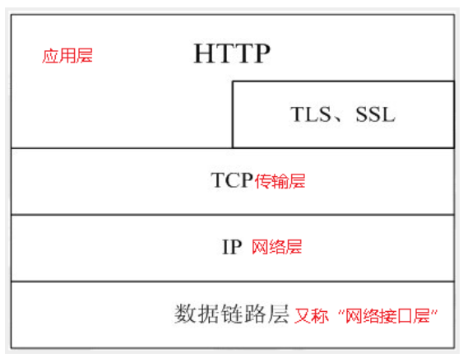

HTTP端口默认80

HTTPS 默认443

## 特点：

* 是C/S模式，永远是客户端发起请求，服务端响应。
* 客户端发起请求，只需要携带请求方法和路径以及必要的参数即可。
* HTTP可以传输多种数据类型，只要在Content-Type指定即可。（MIME类型）
* HTTP1.0及之前都是短连接，一个请求一个连接，握手挥手过程是比较耗时间的，所有HTTP1.1开始就支持长连接，长连接指的是一个连接建立后可以传输多次请求，不必每次都新建连接。
* 无状态性，即不保留请求的来源信息，不知道两次请求的区别。

## HTTP请求消息

一个HTTP请求报文由 请求行 、 请求头部 、 请求数据三部分组成。

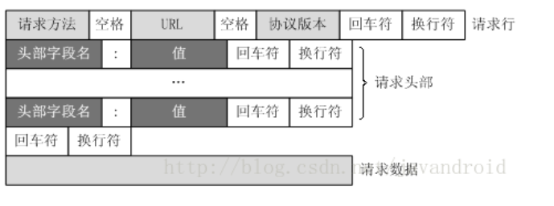

### 1、请求行

eg : GET /index.html HTTP/1.1

关于请求方法，常用的几种就是GET、POST 、PUT、 DELETE 、 PATCH

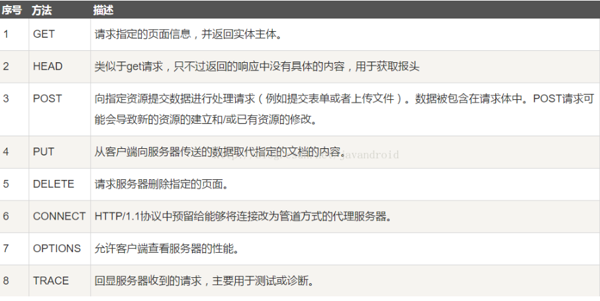

## 2、请求头

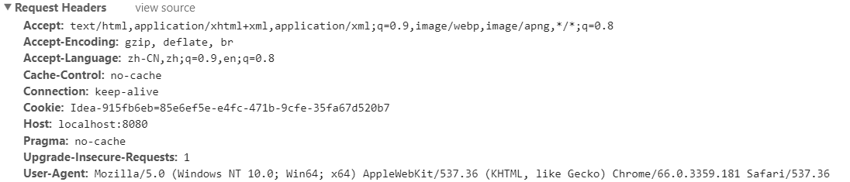

请求头，是 键：值形式，常见请求头就有

* User-Agent：产生请求的浏览器类型。
* Accept-XXX：客户端可识别的内容类型列表。
* Host：请求的主机名
* Connection ：长连接
* 这里User-Agen涉及一个浏览器大战的故事，有兴趣的访问链接：

https://zhidao.baidu.com/question/1767408752449075980.html

## 3.请求数据

请求数据不在GET方法中使用，而是在POST方法中使用。POST方法适用于需要客户填写表单的场合。与请求数据相关的最常使用的请求头是Content-Type和Content-Length。

Content-Type: application/x-www-form-urlencoded

Content-Length: 14

# HTTP响应

HTTP响应也由三个部分组成，分别是：

状态行、响应头、响应正文。

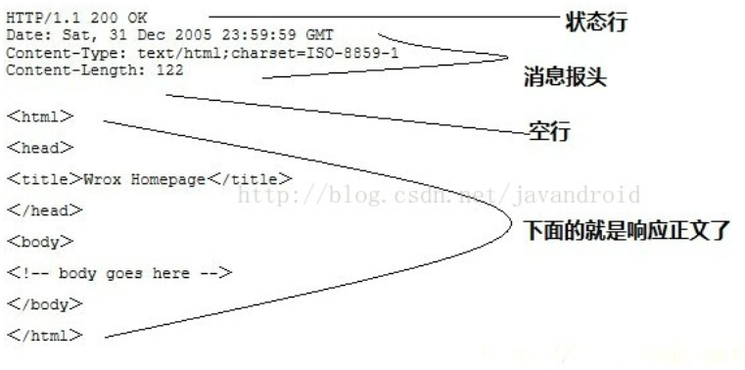

### 状态行涉及到一个状态码 ：

1xx：指示信息--表示请求已接收，继续处理。

2xx：成功

3xx：重定向

4xx：客户端错误

5xx：服务器端错误

常见的有200 、301、302、 400 、401 、 403 、404、405 、500、503

### 消息报头

